Требования к планам эвакуации в 2022 году
С мая 2022 года начинают действовать новые нормативные требования, предъявляемые к фотолюминесцентным системам и планам эвакуации, которые регламентированы положениями ГОСТ. Поэтому далее представлен сравнительный анализ нормативов (ГОСТ Р 12.2.143-2009), действующих ныне, и указанных нововведений, прописанных в ГОСТ 34427-2018.

Область применения
В указанных нормативных документах отчетливо видна разница стандартов в области их применения. Так обновленные требования распространяются не только на сооружения и здания, а также объекты транспортной инфраструктуры, но еще на планы и на системы эвакуации фотолюминесцентного типа, используемые для обеспечения ПБ на опасных объектах ГО.

Специальные термины
В обновленном регламенте требований встречаются нестандартные формулировки и абсолютно новые определения терминов, используемых в действующем сейчас ГОСТе.
Новые термины и, соответственно, актуальные определения к ним, выглядят следующим образом.
- Элемент ФЭС – это всевозможные экраны, таблички, указатели, знаки, полосы и линии, используемые для направления эвакуирующихся людей, которые созданы посредством современных фотолюминесцентных технологий.
- Фотолюминесцентный экран – специальный элемент системы ПБ разных габаритов, который монтируется за конкретным объектом для того, что силуэт последнего выделялся в полной темноте.
- Расстояние опознания – это дистанция от элемента ФЭС до наблюдателя, при которой последний может бес проблем увидеть и опознать объект, а также понять его смысловой посыл.
- Устройство «Антипаника» - механизм экстренного открытия дверей, представляющий собой замок, удерживающий быстрое открывание дверных створок при воздействии человека на управляющий элемент в ЧС, но удерживающий двери закрытыми в обычной ситуации.

Классификация ФЭС
Следует отметить и существенное расширение классификации ФЭС в новом издательстве, по сравнению с ГОСТом 2009-го года. Так, в обновленном стандарте имеются новые критерии отнесения ФЭС.
По виду материала:
- лакокрасочные;
- фотолюминесцентные;
- несветящиеся.
По типу:
- экраны и световые преобразователи;
- таблички, знаки, значки и указатели;
- особая маркировка и разметка.
По функционалу:
- указательные и предписывающие;
- предупреждающие и запрещающие.
Следует обратить внимание на тот факт, что по рабочим средам эксплуатации и вариантам монтажа изделий к различным поверхностям отличий в старом и новом ГОСТ не имеется.
Самые значимые отличия терминов в новых и старых стандартах можно увидеть в следующей таблице.
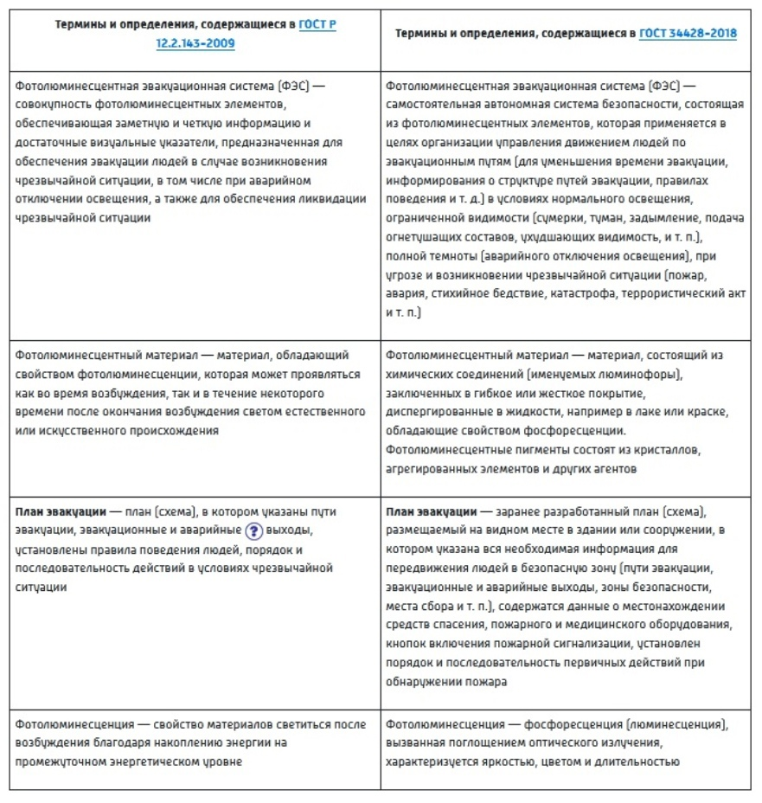

Маркировка эвакуационных путей для инвалидов, передвигающихся на колясках
Еще одним новшеством в регламенте ГОСТ является требование, которое предписывает обозначать пути эвакуации специально для «колясочников». Эти предписания указывают на необходимость выделять фотолюминесцентным составом соответствующие рампы, пандусы и спуски, отмечая границы спуска и безопасную зону перемещения инвалида на коляске.
Помимо этого должна выделяться специальная кнопка, посредством которой инвалид может вызвать персонал для помощи. Такое выделение предусматривает наличие фотолюминесцентного экрана и особой пиктограммы.

Эвакуационные планы
Главные новшества в ГОСТ 344282018 в отношении планов эвакуации тезисно изложены далее.
- Локальные ПЭ следует монтировать в отдельных комнатах площадью до 50 квадратных метров включительно, что обеспечить четкое указание маршрута эвакуации к выходу от конкретного помещения.
- ПЭ должны быть установлены на каждом этаже объекта защиты. При этом они размещаются в местах, которые отличаются хорошим обзором и освещаются на уровне не менее 150 лк. Речь идет о местах:
  - часто посещаемых персоналом и/или посетителями;
  - ожидания или отдыха;
  - находящихся у выхода из помещения;
  - где нужны дополнительные указатели.
- На ПЭ обязаны быть схема этажа с четкой привязкой к местности, а также обозначением места сбора при ЧС на территории объекта.
- Если это необходимо, то на ПЭ следует русские надписи продублировать на национальном языке региона или иностранном языке, что актуально, к примеру, для гостиниц.
- При определенном назначении сооружения ПЭ дополняют особыми указаниями или инструкциями, которые помогают эвакуироваться при возгорании, теракте, аварийной ситуации и т. д.
В завершение следует отметить и тот факт, что в новом ГОСТ имеются специфические требования к маркировке ПЭ в метро, переходах, туннелях, и прочих подобных местах. Они существенно разнятся с требованиями предыдущих стандартов.
Например, в обновленном регламенте нет требования об обязательном обозначении турникетов, колонн, углов стен на подступах к эскалатору, а также линий ограничения у края платформ.
В новых требованиях появилась рекомендация о применении низкорасположенных направляющих линий, которые содержат особые знаки эвакуации и нужные дополнительные сведения. Размеры этих линий и расстояние между знаками регламентируется ГОСТ.
На этом различия старых и новых стандартов заканчиваются. Остается лишь напомнить, что требования ГОСТ 344282018 вступят в полную силу первого мая текущего года.

